

PEDIDO DE PROVIDÊNCIA Nº _______/2019

Exmo. Sr. Presidente,
Exmos. Srs. Vereadores,

O Vereador Milton Martins, vem respeitosamente, requerer, ouvida a Casa e após os tramites regimentais, solicitando a IMPLANTAÇÃO DE UM POSTE DE ILUMINAÇÃO PÚBLICA, NA RUA RICARTE NORMAND, EM FRENTE AO NÚMERO 261, NO BAIRRO SÃO GERALDO, nessa cidade.

JUSTIFICATIVA :
A pedido dos moradores da Rua Ricarte Normand e principalmente a pedido dos frequentadores da Paroquia de São Geraldo, pois, de frente a paróquia não há um poste de iluminação ficando a rua muito escura e perigosa .

Sala de Sessões, 13 de janeiro de 2019.

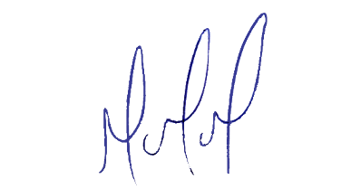
MILTON MARTINS
VEREADOR

